О безопасности детей

Решение такого вопроса как безопасность детей всегда было и остается наиболее важной задачей любого общества.В неблагоприятной ситуации дети и пожилые люди всегда страдают больше других. Пожилые – потому что уже слабы для того, чтобы противодействовать злу и угрозам напрямую, но у них все же есть необходимый жизненный опыт, с помощью которого они могут благополучно уберечься от неприятных случаев в своей жизни. Дети же не имеют ни сил, ни жизненных навыков, и по этой причине, они в наибольшей степени незащищены.
Обеспечение безопасности ребенка – это задача в такой же степени злободневная и имеющая первостепенное значение, как и состояние его здоровья. К несчастью, о безопасности детей вспоминают в тот момент, когда беда уже случилась и изменить ничего нельзя.
Задумайтесь, ежедневно в среднем в нашей стране гибнет в результате несчастных случаев 4 ребенка, в неделю – школа теряет целый класс детей, каждый год (в мирное время!) в стране погибает полторы тысячи юных граждан.
Основным источником трагических случаев является незнание правил безопасности, а чаще всего, их несоблюдение.
Безопасность детей, начиная с того момента, как они начинают делать первые шаги, должна быть одной из главных забот родителей. К огромному сожалению, такой приоритет у этой проблемы бывает не всегда.
Беда поджидает детей повсюду: дома (работающие электробытовые приборы, спички и зажигалки, взрывоопасные предметы, химические вещества), на улице (стремительный поток транспорта, преступники и хулиганы), за городом (в лесу, в горах, на водоемах). Поэтому не следует терять из виду и забывать о том, что чревато для них опасностью. Следует знать, что может таить в себе опасность для детей и заранее создавать условия, гарантирующие их безопасность. Не ждать того момента, когда что-нибудь случится и, скорее всего, что-либо предпринимать будет уже Давайте задумаемся, почему с нашими детьми случаются несчастья. И дадим честный ответ – потому - что мы сами не готовим их к тому, что возможно может с ними произойти, не учим их, как правильно вести себя в той или иной ситуации, вовремя, или хотя бы на первых порах, не контролируем то, как они выполняют наши рекомендации, а самое главное, сами не бываем примером для их правильного поведения.поздно. 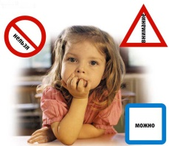
Не имеет значения, кто ваш ребенок – малыш или подросток – всегда необходимо думать о безопасности детей и обучать их правилам, выполнение которых поможет избежать Очень важно в первую очередь и как можно раньше начать воспитывать в ребенке чувство самосохранения наравне с уверенностью в себе. Детей необходимо учить быть
бдительными и уметь держать под контролем чувство страха. Они обязаны твердо усвоить,
что всегда могут попросить помощи у близких взрослых людей. трагических событий.
1.Безопасность детей на улице

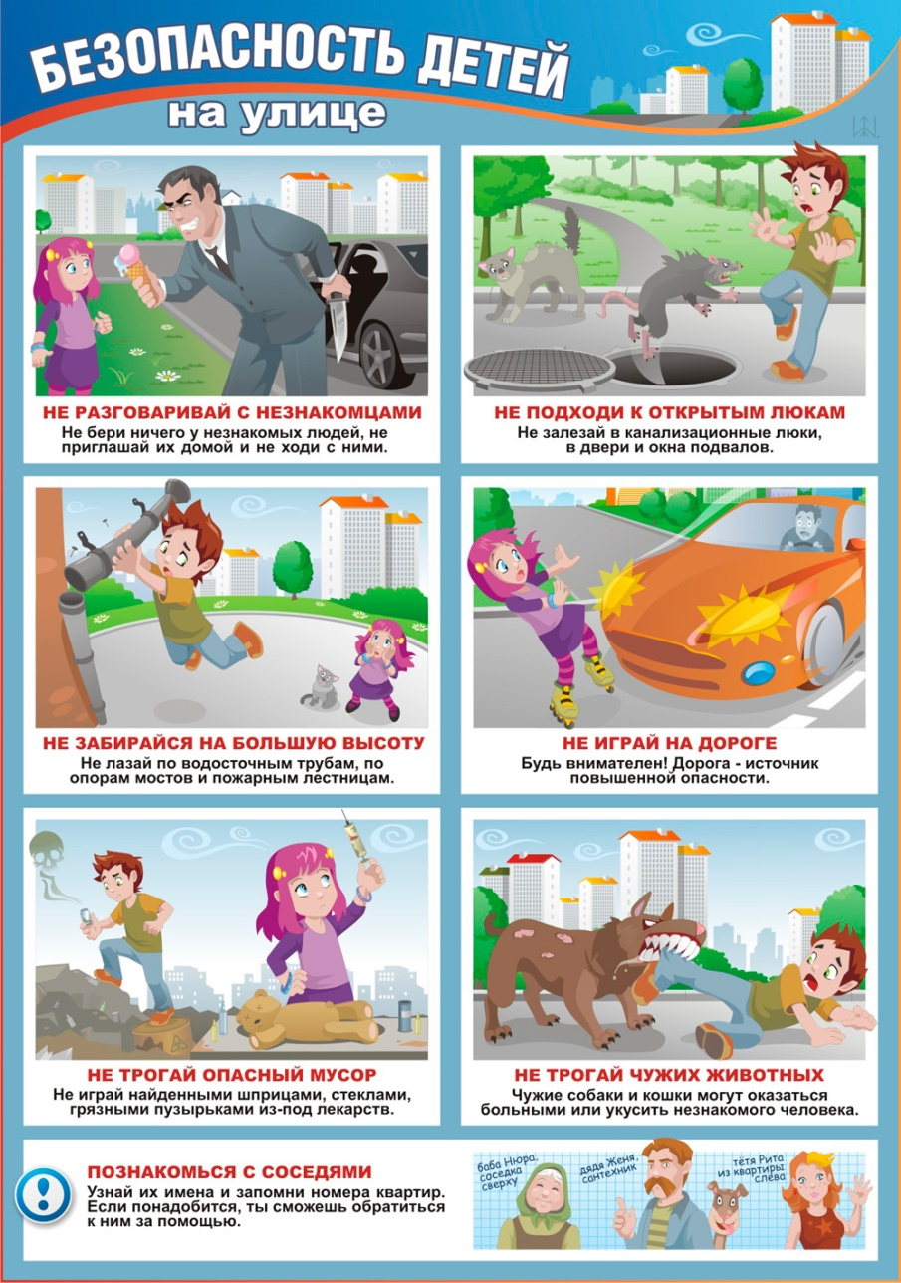

Ребенок должен знать, как вести себя на дороге. Безусловно, в школе, и детском саду детей учили правилам дорожного движения. Но это были, так сказать, точечные занятия, довести знания ребенка в этом вопросе до «автоматизма» придется вам.
Дети доверчивы, легко вступают в контакт с незнакомыми людьми. Многие родители стараются оградить ребенка от негативной информации, не рассказывают о страшных последствиях таких вот уличных знакомств. Напрасно. Никто не заставляет пускаться в физиологические подробности, но предупредить о том, что может произойти, нужно.
Вы хорошо осведомлены, с кем дружит ваш ребенок, с кем находится в приятельских отношениях? Что за дети играют в вашем дворе? А в соседнем? Наведите справки. Познакомьтесь с родителями, пригласите ребят к вам домой. Обязательно запишите все координаты: телефоны, адреса, родительские мобильные приятелей вашего отпрыска. И оставьте свои данные. Не бойтесь! Лишний раз вас не потревожат, зато, если сын или дочь вдруг исчезнут из вашего поля зрения, вы будете знать, куда обращаться.
Многие родители, желая держать «беспризорное» дитя под контролем, покупают мальцу сотовый. Не совсем верное решение. Сотовый может привлечь к его малолетнему обладателю внимание криминально озабоченных граждан, тех же подростков из соседнего двора, тоскующих в надежде хлебнуть пивка.
Будьте доступны для собственного ребенка. У него всегда должна быть возможность до вас дозвониться: не отключайте сотовый, никто вас не уволит, если во время планерки вы на секунду выйдете и переговорите с ребенком.
Оставляя ребенка на улице, договоритесь с кем-то из соседей, гуляющих с детьми, присмотреть за ним. Выбирая место для игр, используйте места, удаленные от шоссе, или специально оборудованные площадки. Расскажите ребенку, как правильно приближаться к качелям или другим движущимся аттракционам.
Держать ребенка все время дома почти нереально, да и нельзя, ведь ему нужен свежий воздух, а самое главное, общение с друзьями – сверстниками. Поэтому вы встанете перед проблемой «ребенок и улица». Желанная свобода на улице порой играет злые шутки с нашими детьми. А это значит, что выходя на улицу, они должны быть еще более внимательны и осторожны.
Собирая ребенка гулять, не надевайте на него дорогих украшений, которые могут стать причиной нападения на него. Не вешайте ключи от квартиры ему на шею и не закрепляйте их на поясе брюк, сделайте для этой цели специальный кармашек.
Если вы отпустили ребенка гулять одного, присматривайте за ним из окна или договоритесь о совместном дежурстве с другими родителями во время прогулки ваших детей.
Заметив, что к ребенку подошел незнакомый человек, позовите ребенка домой и тут же спуститесь к нему сами. Выясните, чего хочет незнакомец, и сообщите об этом своему участковому инспектору милиции.
Гуляя с ребенком, старайтесь не делать ему немотивированных замечаний, которые могут вызвать протест ребенка и желание досадить вам.
Выходя из квартиры, ваш ребенок должен посмотреть в глазок и, если на площадке неизвестные лица, дождаться их ухода или попросить вас проводить его на улицу. Запирайте дверь на все замки, не удовлетворяйтесь захлопнутой дверью.
Уходя из дома в отсутствии родителей, ребенок должен оставить записку, куда и с кем идет и когда будет дома, по возможности оставить телефон либо иной способ связи с ним. Если в обозначенное время вернуться домой нет возможности, необходимо обязательно позвонить родителям и предупредить о задержке.
Ребенок не должен выбегать из подъезда, а открыв дверь необходимо осмотреться, нет ли поблизости транспорта, под колесами которого он может оказаться. Заметив друга на другой стороне улицы, не надо спешить ему на встречу, а необходимо помнить, что впереди проезжая часть.
Отпуская ребенка гулять, предупредите его о наиболее опасных местах во дворе (подвалы, чердаки, стоящие машины). Играя в прятки, не стоит прятаться за стоящей машиной, она может неожиданно поехать, не стоит заходить в подвал, там может поджидать свою жертву насильник, или собралась пьяная компания, или просто подвал могут закрыть.
Если ребенок неожиданно исчез со двора, предварительно постарайтесь узнать у тех с кем он вместе был, куда и с кем он пошел. Поговорите с соседями и знакомыми, возможно, его видели в другом месте. Сообщите о случившемся в дежурную часть отдела милиции по месту жительства и участковому инспектору.
Если ребенок любит кататься на велосипеде или роликовых коньках расскажите, где это можно делать и обязательно напомните основные правила безопасности. На первых таких прогулках необходимо присутствие родителей или старших до тех пор, пока ребенок не будет уверенно себя чувствовать.
Особое внимание требует общение ребенка с домашними животными. Злобные собаки должны быть ограждены от ребенка (находиться в вольере, другой комнате, в наморднике). На вид не злобные собаки могут так же причинить вред ребенку, если ребенок появился в семье позже, чем собака. Не разрешайте ребенку играть с чужими животными, собаки часто реагируют агрессивно на чужих людей. Ребенок, играющий с животными, должен быть под постоянным вашим присмотром.
2. Безопасность в местах большого скопления людей.
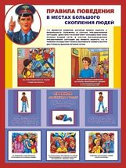
Бывают случаи, когда мы принимаем решение пойти на массовое гуляние или перед праздничным днем сходить с ребенком в магазин и вместе с ним выбрать подарок. Но как же сделать, чтобы праздник не омрачился поисками друг друга в толпе народа, переживаниями родителей и наказанием ребенка? Для этого необходимо подготовиться к нестандартной ситуации, ее нужно предвидеть.
- Собираетесь ли вы на праздник или просто отпускаете своего ребенка гулять, пришейте к его одежде метки, выполненные на хлопчатобумажной однотонной ткани печатной машинкой или вышитые ниткой с именем, фамилией, телефоном для связи и медикаментозными противопоказаниями.
- Собираясь в места большого скопления народа, оденьте ребенка в яркую одежду, которую вам будет
- легче всего заметить. Выходя в места массового скопления народа, не забудьте взять с собой фотографии ребенка, наиболее полно отражающие его внешность.
- Входя на площадь, рынок или в магазин, покажите ребенку, где вы с ним встретитесь, если потеряете друг друга. Не назначайте встречу у фонарных столбов или под часами, их может оказаться несколько. Помните, что не только вы держите ребенка за руку, но и он держит вас. Не разрешайте ребенку держать вас за полу, рукав или ручку сумки, ему так легче всего потерять вас. Подходя к прилавку или пробираясь к нужному для вас месту, старайтесь держать ребенка впереди себя.
- Если вы заметили ребенка, не зовите его, постарайтесь не терять его из виду и начните продвигаться к нему. После того как вы нашли друг друга, не обрушивайтесь на ребенка, ругая его за неправильное поведение, лучше разберите с ним ошибки, которые были допущены. Проанализируйте, правильно ли было выбрано место для встречи, и почему ребенок сразу не смог его найти.
Ваш ребенок должен помнить, что его безопасность прежде всего зависит от него самого, как он ответит незнакомцу на его заманчивое предложение или как он поступит в той или иной ситуации, когда от правильного ответа или решения зависит его жизнь. А научить его эта наша с вами задача.
3. Дополнительные рекомендации для родителей.
- Создайте собственный информационный банк данных на своего ребенка. Случаи похищений детей далеко не редкость в наше время, да и ребенок может попросту заблудиться. Поэтому чаще фотографируйте своих детей, особенно крупным планом и во весь рост. При возможности, постарайтесь заснять его на видеокассету, поскольку для розыска могут пригодиться любые характеристики (речевые, двигательные и пр.). Криминалисты рекомендуют также иметь дома "спасательную детскую банку" (стерильную посуду с законсервированным лоскутом старой детской рубашки - для консервации запаха, пряди детских волос в бумажном конверте и даже отпечатки пальцев). В трагических случаях подобная информация может оказать существенную помощь розыскным службам.
- Не выпускайте детей на улицу с ценностями (кассетные плейеры, золотые украшения, броская и дорогая одежда могут оказаться чересчур притягательным объектом криминального посягательства).
- Распространенная в некоторых школьных учреждениях и дворовых компаниях "трясучка" (требование под угрозой насилия карманных денег старшими подростками у малолеток, младших школьников) на языке уголовного права называется вымогательством. Именно безнаказанность таких правонарушителей впоследствии приводит к достаточно печальным результатам. Поэтому, если вы обнаружили, что ваш ребенок боится выходить из дома или пропускает занятия в школе, постарайтесь в доверительной беседе выяснить у него, не связано ли такое поведение с угрозами в его адрес. Объясните ему, что негативных последствий можно избежать, если не держать тайн от родителей. При этом о каждом случае вымогательства обязательно сообщите милиции.
- Научите детей правильно запирать дверь квартиры снаружи и изнутри, а также научите его правильно носить ключи и карманные деньги. Внушите им, что никто и никогда не может прийти в дом от вашего имени с просьбой приютить на ночлег, отдать какую-то вещь или сумку и прочее. Ребенок никогда не должен открывать дверь незнакомым лицам.
В нашей системе воспитания доминирует положение о том, что взрослый всегда прав. Поэтому дабы уберечь ребенка от столкновения с маньяками, насильниками и прочими правонарушителями обучите детей:
- общение с незнакомыми людьми ограничить только дружескими приветствиями. На все предложения незнакомых отвечать: "Нет!" - и немедленно уходить от них.
- не поддаваться на уговоры незнакомцев, даже если они знают или зовут ребенка по имени. Отнюдь не всех старших надо слушаться. Только родители, родственники или близкие друзья семьи имеют право на послушание. Если ребенок увидел преследующего его незнакомца, то пусть, не стесняясь, подходит к прохожим, внушающим доверие, и просит защиты и помощи. Научить его этому - ваша задача.
- ни в коем случае и никуда не ходить с незнакомыми, будь это "взрослые" дяди или дворовая компания,
- не входить с незнакомым человеком в лифт,
- не садиться в машину к незнакомым лицам,
- никогда не принимать подарки от незнакомцев без разрешения родителей.
- не играть на улице с наступлением темноты и не гулять далеко от дома.
- избегать безлюдных мест, оврагов, пустырей, заброшенных домов, сараев, чердаков, подвалов.
- не отправляться одному в дальние поездки.
- что бы ни случилось, сразу же рассказать обо всем родителям или взрослым, которым доверяет ребенок.
ъОбучая ребенка правилам безопасного поведения, ни в коем случае не пытайтесь его запугать. Этим вы не только не научите ребенка правильно вести себя в критической ситуации, но наоборот можете способствовать негативному развитию конфликта. Ведь неточные фразы, пугающие ребенка, не научат его правильному поведению в случае возможной опасности. Да и чрезмерное запугивание ребенка контактами с правонарушителями может угнетающе воздействовать на его психику и негативно сказаться на его будущем развитии. В силу этого ваша задача - научить ребенка быть осторожным, но отнюдь не превратить его в паникера и труса. При общении с детьми специалисты рекомендуют:
Что не надо говорить... | Вместо этого скажите...
1. Не разговаривай с незнакомыми людьми.  2. Кругом полно психов.  3. Тебя могут украсть.  4. Детям гулять в парках очень опасно.  5. В наши дни никому нельзя доверять. | 1. С незнакомыми людьми надо вести себя следующим образом...  2. Большинство людей заслуживают доверия, но...  3. С тобой ничего не случится, если...  4. Если кто-нибудь подойдет к тебе...  5. Ты можешь обратиться за помощью...
- Обязательно проинструктируйте учителей начальных классов и воспитателей детских дошкольных учреждений, чтобы они не отпускали ребенка домой с малознакомыми людьми без вашей письменной просьбы.
- Научите своих детей защищаться. Ради личной безопасности ребенок может нарушать все правила и запреты. Ни в коем случае он не должен задумываться о последствиях применения приемов самообороны. Объясните, что если ребенок нанесет нападающему телесные повреждения, его только похвалят за это. Укажите ребенку наиболее уязвимые точки (пах, гортань, глазные яблоки), доступные для парализации преступных намерений злоумышленника и по - возможности обучите его правильному нанесению ударов в такие точки. Объясните также, куда ребенку надо бежать в случае опасности, к кому и как обращаться за помощью.
4. В случае если ваш ребенок похищен и вас шантажируют.
- Прежде всего, убедитесь, что заложник жив и невредим. Уговорите шантажиста в необходимости поговорить с ребенком (близким человеком) по телефону, при этом постарайтесь, чтобы вам предоставили возможность пообщаться живьем, а не с магнитофонной записью. При разговоре с заложником успокойте его, постарайтесь убедить его, что сделаете все возможное, чтобы освободить его поскорее. Убедите заложника в необходимости соблюдать все требования террориста, чтобы не повредить себе. Не пытайтесь выяснить местонахождение похитителей - это дело рук профессиональных посредников и может дорого обойтись заложнику.
- После разговора с заложником, выслушайте шантажиста. Проанализируйте его характеристики, оцените, насколько высока угроза и каковы требования шантажистов. В любом случае попытайтесь попросить отсрочки (договоритесь о повторной встрече, повторном звонке).
- Если вы решили обратиться за помощью, действуйте незамедлительно. Спецслужбам потребуется значительное время на разработку и осуществление операции. Строго и четко, без всякой самодеятельности и личной инициативы выполняйте требования профессионалов (это может касаться всего: от тактики разговоров при телефонном звонке, до тактики обмена заложника).
- Если вы решили действовать самостоятельно, обязательно требуйте гарантий, что заложник останется целым и невредимым (взаимообмен, денежные средства, информация, ценности передаются только после получения свидетельства о том, что заложник доставлен в надежное место, находящееся под вашим контролем). В противном случае вполне возможна ситуация, при которой шантажисты после получения требуемого уничтожат заложника как ненужного свидетеля.
- При передаче требуемых ценностей будьте готовы к любым неожиданностям со стороны шантажистов. Во всяком случае постарайтесь немедленно исчезнуть и не оставаться в компании злоумышленников.

5. Насилие над детьми.
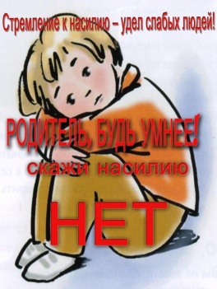

Один из видов преступлений — это насилие над детьми. Факты дурного обращения, произвола, изнасилования с тяжелыми физическими и
психологическими травмами, почти ежедневно присутствуют на страницах газет.
Чтобы уменьшить риск, необходимо обучить детей внимательности, осторожности, способам предупреждения опасных ситуаций, с которыми они
могут в любой день столкнуться дома или на улице. Среди различных преступлений самое тяжкое — изнасилование. В большинстве случаев о нем
не заявляют в милицию из-за стыда, незнания или страха, который становится все более мучительным из-за угроз преследования.
Поэтому важно объяснить ребенку, чтобы он:
— не пускал никого в дом, когда один;
— никогда не принимал деньги, сладости, подарки и ни в коем случае не соблазнялся на прогулки в чужом автомобиле;
— избегал изолированных мест, пустых стадионов или безлюдных парков, кратчайших, но опасных путей, темных улиц.
А вот советы родителям:
— доверяйте ребенку, это позволит ему стать откровенным с вами;
— соответствующее воспитание должно научить распознавать риск и опасности, не угрожая вере в будущее;
— выбор няни или репетитора должен проводиться с максимальной скрупулезностью: следует поинтересоваться профессионализмом и
серьезностью человека, которому вы собираетесь доверить своего ребенка;
— если вам известно о грубом обращении с детьми, ваш моральный и общественный долг — сообщить об этом компетентным органам, власти.

